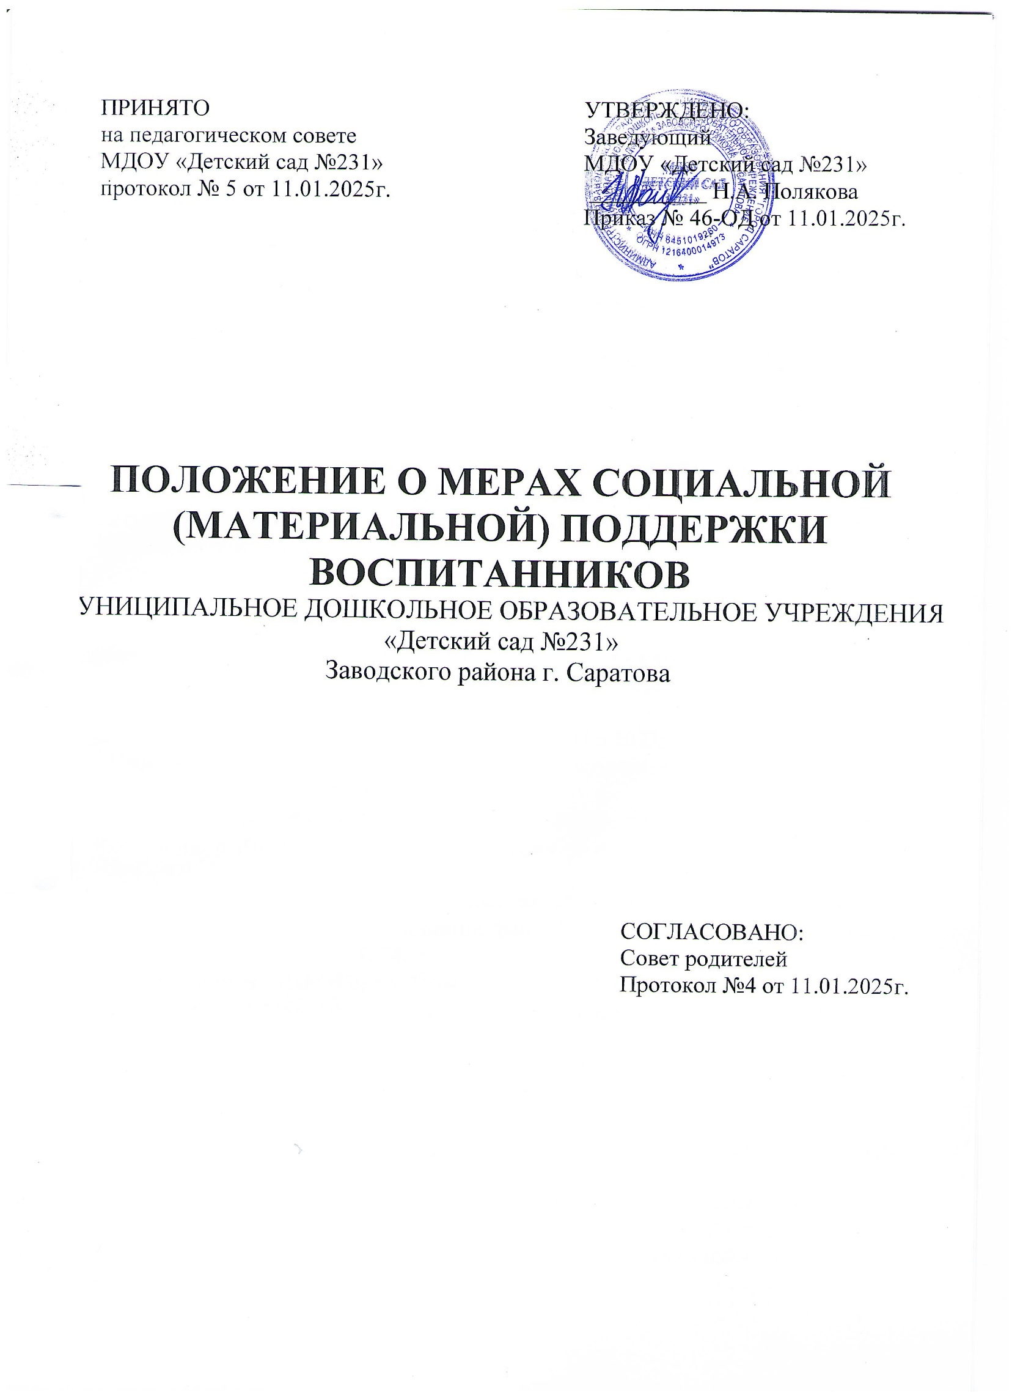

1. **Общие положения**
   1. Настоящее Положение о мерах социальной (материальной) поддержки воспитанников (далее - Положение) муниципального дошкольного образовательного учреждения «Детский сад №231» (далее – ДОУ) разработано в соответствии с:

* Конвенцией о правах ребенка;
* Федеральным законом от 29.12.2012 № 273-ФЗ «Об образовании в Российской Федерации» с изменениями от 08.12.2020 г;
* Федеральным законом от 21.12.1996 г. № 159-ФЗ «О дополнительных гарантиях по социальной поддержке детей-сирот и детей, оставшихся без попечения родителей»;
* Законом об образовании Саратовской области от 20.11.2013 г., с изменениями на 27 июля 2020 года, ст. 12;
* Постановление Правительства Саратовской области от 12.07.2021г. №545-П «О порядке обращения за компенсацией родительской платы за присмотр и уход за детьми, реализующих образовательную программу дошкольного образования, и порядке ее выплаты»
* Постановлением МО «Город Саратов» от 30.12.2021г № 4274 «Об установлении размера платы, взимаемой с родителей (законных представителей) за присмотр и уход за ребенком, осваивающим образовательные программы дошкольного образования в муниципальных образовательных учреждениях, осуществляющих образовательную деятельность по реализации образовательных программ дошкольного образования, на 2022 год»;
* Постановлением МО «Город Саратов» от 09.06.2022г. №2386 «О внесении изменении в постановлении администрации муниципального образования г. Саратов от 30.12.2021г № 4274;
* Постановлением МО «Город Саратов» от 05.09.2022г. №3676 «О внесении изменении в постановлении администрации муниципального образования г. Саратов от 30.12.2021г № 4274;
* Постановлением МО «Город Саратов» от 10.10.2022г. №4079 «О внесении изменении в постановлении администрации муниципального образования г. Саратов от 30.12.2021г № 4274;
* Постановлением МО «Город Саратов» от 18.11.2022г. №4715 «О внесении изменений в постановление администрации муниципального образования г. Саратов от 30.12.2021г № 4274;
* Постановлением МО «Город Саратов» от 10.04.2023г. №1264 «О внесении изменений в постановление администрации муниципального образования г. Саратов от 30.12.2021г № 5385;
* Постановлением МО «Город Саратов» №5997 от 28.12.2023г «Об установлении размера платы, взимаемой с родителей (законных представителей) за присмотр и уход за ребенком, осваивающим образовательные программы дошкольного образования в муниципальных образовательных учреждениях, осуществляющих образовательную деятельность по реализации образовательных программ дошкольного образования;
* Постановлением МО «Город Саратов» №4159 от 25.12.2024г «Об установлении размера платы, взимаемой с родителей (законных представителей) за присмотр и уход за ребенком, осваивающим образовательные программы дошкольного образования в муниципальных образовательных учреждениях, осуществляющих образовательную деятельность по реализации образовательных программ дошкольного образования;
* СанПиН;
* Уставом ДОУ.
  1. Настоящее положение призвано обеспечить права и меры социальной поддержки воспитанников в ДОУ. Положение определяет порядок предоставления дополнительных мер социальной поддержки отдельным категориям воспитанников и их семьям.

**2. Право на получение мер социальной поддержки.**

* 1. Воспитанникам и их семьям предоставляются права на:
* получение образования по Основной образовательной программе ДОУ в соответствии с Федеральными государственными образовательными стандартами;
* выбор ДОУ, осуществляющего образовательную деятельность и формы обучения;
* предоставление условий для обучения с учетом особенностей их психофизического развития и состояния здоровья, в том числе получение психолого-педагогической, медицинской и социальной помощи в ДОУ;
* уважение человеческого достоинства, защиту от всех форм физического и психического насилия, оскорбления личности, охрану жизни и здоровья вовремя образовательного процесса;
* ознакомление со свидетельством о государственной регистрации, Уставом, лицензией на осуществление образовательной деятельности, учебно- программной документацией, другими документами, регламентирующими организацию образовательного процесса;
* обжалование приказов и распоряжений органов управления ДОУ в установленном законодательном порядке;
* бесплатное пользование библиотечно-информационными ресурсами, лечебной базой, объектами культуры и спорта ДОУ;
* развитие своих творческих способностей и интересов, включая участие в конкурсах, выставках, смотрах и других массовых мероприятиях;
* поощрение за успехи в физкультурно-спортивных, творческих и интеллектуальных конкурсах, фестивалях, и т.п.
  1. Воспитанникам предоставляются следующие меры социальной поддержки и стимулирования:
* обеспечение питанием в случаях и в порядке, которые установлены Федеральными законами, законами субъектов Российской Федерации;
* иные меры социальной поддержки, предусмотренные нормативными правовыми актами Российской Федерации и нормативными правовыми актами органов местного самоуправления, локальными актами.
  1. Воспитанники и родители (законные представители) имеют право на посещение по своему выбору мероприятий, которые проводятся в ДОУ и не предусмотрены учебным планом в порядке, установленном локальными нормативными актами.

1. **Меры социальной поддержки и категории воспитанников, которым они предоставляются**
   1. Обеспечение бесплатно оборудованием играми, игрушками, учебными пособиями, учебно-методическими материалами, средствами обучения и воспитания в пределах образовательных стандартов.
   2. Бесплатное пользование помещениями, предназначенными для художественно -эстетического, познавательного, физического, коррекционного

развития, обучающихся в рамках образовательной программы ДОУ.

* 1. Снижение (невзимание) родительской платы за присмотр и уход за детьми в ДОУ, относящимися к следующим категориям:
* дети, которых являются членами семей, находящихся в социально опасном положении;
* являющихся родителями (законными представителя) детей-инвалидов;
* являющихся родителями (законными представителя) детей с туберкулезной интоксикацией
* дети которых страдают заболеванием целиакия;
* являющихся работниками муниципальных образовательных учреждений из категории обслуживающего, учебно-вспомогательного персонала, медицинских работников, работников по приготовлению детского питания;
* являющихся работниками муниципальных образовательных учреждений в случае посещения их детьми семейных дошкольных групп;
* являющихся врачами, водителями, средним и младшим медицинским персоналом государственного учреждения здравоохранения «Саратовская городская станция скорой медицинской помощи»;
* являющихся педагогическими работниками в возрасте до 35 лет (включая день исполнения 35 лет), не имеющих стажа педагогической работы, либо имеющих стаж педагогической работы до 1 года, на период первых трех лет работы после окончания учреждений высшего или среднего профессионального образования, работающих в сельских населенных пунктах.
* родители (законные представители) дети, которых являются членами семьи беженцев и вынужденных переселенцев, прибывших с территории Украины, Донецкой Народной Республики, Луганской Народной Республики, а также граждан, вынуждено покинувших территорию Украины, Донецкой Народной Республики, Луганской Народной Республики, Запорожской и Херсонской областей.
* родители (законные представители) проживающих в Саратовской области, заключивших контракт с Министерством обороны Российской Федерации о добровольном содействии в выполнении задач, возложенных на Вооруженные Силы Российской Федерации, и участвующих (участвовавших) в выполнении задач в ходе специальной военной операции.
* родители (законные представители), проживающих в Саратовской области, призванные на военную службу по мобилизации в Вооружённые Силы Российской Федерации в соответствии с Указом Президента Российской Федерации от 21 сентября 2022 г. № 647 «Об объявлении частичной мобилизации в Российской Федерации».
* дети, которые являются членами семей военнослужащих, погибших (умерших) при выполнении задач в период проведения специальной военной операции на территориях Донецкой Народной Республики, Луганской Народной Республики, Запорожской и Херсонской областей, Украины либо позднее указанного периода, но вследствие увечья (ранения, травмы, контузии) или заболевания, полученных при выполнении задач в ходе проведения специальной военной операции.
* дети, которых являются членами семей военнослужащих, заключивших с Министерством обороны Российской Федерации контракт о прохождении военной службы и участвующих (участвовавших) в выполнении задач в ходе проведения специальной операции.
* дети, которых являются членами семей лица (лиц), проходящего (проходившего) службу в Войсках национальной гвардии Российской Федерации и участвующего (участвовавшего) в выполнении задач в ходе специальной военной операции.
* дети, которых являются членами многодетных семей.
* дети, которых являются членами семей сотрудников Следственного комитета Российской Федерации, исполняющих служебные обязанности и обеспечивающих выполнение задач в ходе специальной военной операции на территориях новых субъектов Российской Федерации (Донецкая Народная Республика, Луганская Народная Республика, Запорожская и Херсонская области.

3.4.Снижение на 50% размер родительской платы с родителей (законных представителей) относящиеся к следующей категории:

* дети, которых являются членами малоимущих семей;
* являющиеся педагогическими работниками муниципальных дошкольных образовательных учреждений, дошкольных групп муниципальных общеобразовательных учреждений.

3.5.Снижение на 40% размер родительской платы, в части оплаты за питание с родителей (законных представителей) детей с ограниченными возможностями здоровья.

3.6.Компенсация части родительской платы за счет средств бюджета предоставляется в размере:

* + 20 % размера внесенной родительской платы, фактически взимаемой за содержание ребенка в Учреждении – на первого ребенка;
  + 50 % размера внесенной родительской платы, фактически взимаемой за

содержание ребенка в Учреждении – на второго ребенка;

3.7.Снижение на 10% размер родительской платы родителям (законным представителям) детей, проживающих и осваивающих образовательные программы дошкольного образования в муниципальных образовательных учреждениях на территории сельских населенных пунктов, вошедших в состав муниципального образования «Город Саратов» в соответствии с Законом Саратовской области от 28 марта 2022 года №43-ЗСО «О преобразовании Сторожевского муниципального образования Татищевского муниципального района Саратовской области, муниципального образования «Город Саратов» и внесении изменений в некоторые законодательные акты Саратовской области»(на переходный период-2025год)

3.8.Иные меры социальной поддержки, предусмотренные нормативными правовыми актами Российской Федерации и нормативными правовыми актами субъектов Российской Федерации, правовыми актами органов местного самоуправления, локальными нормативными актами.

1. **Порядок предоставления мер социальной поддержки воспитанникам**
   1. Право на меры социальной поддержки, предусмотренные Положением, носит гарантированный характер.
   2. Предоставление мер социальной поддержки воспитанникам осуществляется на основе приказа заведующего ДОУ, который назначает лицо, ответственное за организацию получения мер социальной поддержки воспитанникам.
   3. Компенсация части родительской платы предоставляется на основании заявления о компенсации части родительской платы поданного (направленного) родителем (законным представителем) ребенка на бумажном носителе в ДОУ по определенной форме.
   4. Снижение (невзимание) родительской платы в муниципальных образовательных учреждениях (далее – льгота по родительской плате) осуществляется при наличии у родителей (законных представителей) ребенка права на получение льгот по родительской плате.
   5. Льгота по родительской плате предоставляется в соответствии с приказом руководителя муниципального образовательного учреждения при представлении родителем (законным представителем) руководителю муниципального образовательного учреждения заявления о снижении (невзимании) родительской платы, свидетельства о рождении ребенка и документов, подтверждающих право на получение льгот по родительской плате. Льгота о снижении (невзимании) родительской платы предоставляется со дня подачи заявления. Представляемые документы, не содержащие срок их действия, должны быть выданы не ранее 14 дней до дня их представления руководителю муниципального образовательного учреждения.
   6. Право на льготу по родительской плате подтверждается родителем (законным представителем) при приеме в муниципальное образовательное учреждение, далее – не позднее 10 рабочих дней по истечении одного календарного года со дня подачи заявления о снижении (невзимании) родительской платы, а в случае истечения срока действия представленных документов – не позднее 10 рабочих дней после истечения такого срока. В течение 14 рабочих дней после прекращения оснований для предоставления льготы по родительской плате родитель (законный представитель) обязан письменно уведомить об этом руководителя муниципального образовательного учреждения. За исключением документов, выданных одному из родителей (законному представителю) воспитанника, являющемуся военнослужащим, заключившим с Министерством обороны Российской Федерации контракт о прохождении военной службы и участвующим (участвовавшим) в выполнении задач в ходе проведения специальной военной операции.
   7. Для снижения (невзимания) родительской платы одновременно с заявлением представляются следующие документы:

* копия справки установленного образца, подтверждающей факт установления инвалидности родители (законные представители), имеющие детей-инвалидов
* копия постановления (решения) органа опеки и попечительства об установлении опеки (попечительства) законные представители детей, которые находятся под их опекой (попечительством);
* копия медицинской справки профильного врача-специалиста родители (законные представители) детей с туберкулезной интоксикацией;
* копия постановления (решения) комиссии по делам несовершеннолетних и защите их прав родители (законные представители), дети которых являются членами семьи, находящейся в социально опасном положении;
* копия справки с места работы родители (законные представители), являющиеся работниками муниципальных образовательных учреждений, осуществляющих образовательную деятельность по реализации образовательных программ дошкольного образования, в случае посещения их детьми семейных дошкольных групп, а также из категории обслуживающего, учебно-вспомогательного персонала, медицинских работников, работников по приготовлению детского питания;
* копия справки с места работы родители (законные представители), являющиеся работниками государственного учреждения здравоохранения «Саратовская городская станция скорой медицинской помощи»: врачи, водители, либо относящиеся к среднему и младшему медицинскому персоналу;
* копия справки, выданной органом социальной защиты населения о нуждаемости в государственной социальной поддержке членам малоимущих семей и малоимущим одиноко проживающим гражданам родители (законные представители), дети которых являются членами малоимущей семьи;
* документ, подтверждающий соответствующий статус родителя (законного представителя) ребенка, а также его участие в выполнении задач в ходе специальной военной операции;
* копия заключения психолого-медико-педагогической комиссии;
* копия справки с места работы родители (законные представители), являющиеся педагогическими работниками муниципальных образовательных учреждений, осуществляющих образовательную деятельность по реализации образовательных программ дошкольного образования (муниципальных дошкольных образовательных учреждений, дошкольных групп образовательных учреждений).
* справка из военного комиссариата (воинской части) родители (законные представители), заключивший (-ие) контракт с Министерством обороны Российской Федерации о добровольном содействии в выполнении задач, возложенных на Вооруженные Силы Российской Федерации, и участвующий (участвовавший) в выполнении задач в ходе специальной военной операции.
* справка из военного комиссариата (воинской части) родители (законные представители), заключившим с Министерством обороны Российской Федерации контракт о прохождении военной службы и участвующим (участвовавшим) в выполнении задач в ходе проведения специальной военной операции.
* копия удостоверения беженца;
* справка о гибели (смерти) военнослужащего;
* копия свидетельства о предоставлении временного убежища на территории Российской Федерации;
* копия заключения медицинской организации;
* документ, подтверждающий статус многодетной семьи;
* документ, подтверждающий исполнение служебных обязанностей и обеспечение выполнения задач в ходе специальной военной операции на территориях новых субъектов Российской Федерации (Донецкая Народная Республика, Луганская Народная Республика, Запорожская и Херсонская области;
* документ, подтверждающий постоянную или временную регистрацию ребенка на территории сельских населенных пунктов, вошедших в состав муниципального образования «Город Саратов» в соответствии с Законом Саратовской области от 28 марта 2022 года №43-ЗСО «О преобразовании Сторожевского муниципального образования Татищевского муниципального района Саратовской области, муниципального образования «Город Саратов» и внесении изменений в некоторые законодательные акты Саратовской области»

1. **Заключительные положения**

5.1 Настоящее Положение действует с момента подписания.

5.2.Изменения в настоящее Положение вносятся при изменении законодательства РФ и утверждении государственных, муниципальных программ, программ субъекта РФ.